ISTQBingBang

Jeu de cartes multijoueur, thème ISTQB, le gagnant est le joueur qui a le moins de bugs et le plus de carte en répondant correctement aux questions.
Règle du jeu :
Lancer un dé pour déterminer la catégorie de la question :
- Fondamentaux des tests
- Tester tout au long du cycle de vie du développement logiciel
- Test statique
- Analyse et conception des tests
- Gestion des activités de test
- Outils de test
Piocher des cartes Question ISTQB dans un des 6 paquets des cartes de != catégorie
Se joue dans le sens des aiguilles d’une montre chacun son tour
Si bonne réponse : on gagne la carte.
Si mauvaise réponse :
- Tu récupères une carte bug
- Si tu as 2 à 3 bugs, tu deviens critique :
  - Utilise un joker Le joueur peut lancer un défi à un adversaire en choisissant une catégorie de question.
  - L’adversaire répond correctement cela créer un test de non-régression celui qui a lancé le défi doit rejouer (risquant de reprendre un bug) tandis que l’adversaire peut enlever un de ses bugs.
  - Si le joueur (celui qui a lancé le défis) gagne, ça débugge et tu as le droit de faire une revue : tu prends une carte que tu peux lire la réponse sans la conserver.

Apprentissage en Agilité
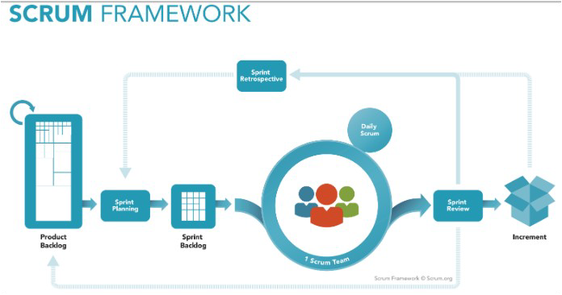
Cette semaine, nous avons suivi un cours d'agilité avec Emmanuel Baudry. J'ai appris l'importance d'une bonne synergie au sein d'une équipe agile, où chacun joue son rôle tout en faisant corps ensemble. J'ai acquis des compétences pour mesurer les points d'effort, en évaluant la valeur, la complexité, le ratio, la vélocité, et la capacité, afin de prioriser les tâches efficacement.

Mise en Pratique
Cycle de Vie Agile
Le dernier jour, nous avons mis en pratique le cycle de vie Agile avec deux camarades de promotion. Nous avions 10 minutes pour transformer nos besoins (backlog) en User Stories (histoires) et 20 minutes pour préparer notre présentation. Cependant, nous avons mal interprété la manière de structurer la présentation clientèle.

Gestion des Sprints
Adaptabilité et Amélioration Continue
Lors de la release, nous avons réalisé que nous avions mal interprété la demande du client. En formation, cela ne coûtait pas d'argent. Nous avons repris nos backlogs, relancé le sprint. En Agile, un critère de sortie (Definition of Done) d’un sprint devient un critère d’entrée (Definition of Ready) d’un nouveau sprint. L'équipe est autonome et encouragée à améliorer constamment ses processus.

Outils et Méthodes
Burndown Charts et Collaboration
J'ai également rencontré le terme des burndown charts pour suivre le travail restant et ce qui a été accompli avant la release de demain. Je suis entouré d'une équipe motivée, créative et solidaire. Mon objectif est de surprendre le client, en espérant un "Waouh !" par notre travail.

Feedback et Améliorations
Rétrospective et Validation
Nous continuons avec le feedback, la rétrospective, en validant ce qui fonctionne et en identifiant les améliorations. Je termine par le test d'acceptation. Demain est le grand jour : la présentation du jeu terminé, ISTQBingBang.

Présentation du Jeu
ISTQBingBang : Le Jeu de Cartes Multijoueur
Découvrez un jeu captivant qui combine apprentissage et divertissement autour des concepts de l'ISTQB. Testez vos connaissances et amusez-vous avec vos collègues et amis !

